地理必修2复习提纲
第一章 人口的变化
第一节 人口的数量变化
1、一个地区人口的自然增长，是由 和 共同决定的。世界人口数量变化的总趋势是 。
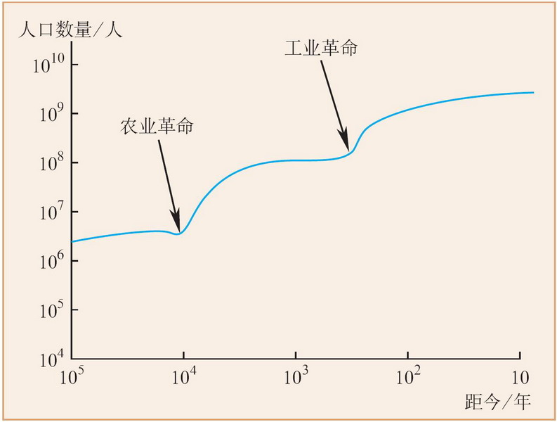
2、不同社会发展阶段人口增长的主要特征比较
历史时期 | 人口增长特征 | 人口变化的原因
农业革命之前 | 人口增长极为 | 生产力水平 ，死亡率
农业革命期间 | 人口增长速度 | 生产力水平有了提高，医疗条件得到 ，死亡率有所
工业革命以后 | 人口增长 | 生产力水平提高，生活质量不断  ，医疗水平

3、世界人口的增长在地区上是 。某地区人口自然增长数量受 和
共同影响。
4、发达国家与发展中国家不同的人口增长比较
 | 典型国家 | 人口增长 | 原因 | 人口问题 | 对策
发达国家
发展中国家
5、人口增长模式由 、 、 三项指标共同构成。自然增长率＝ 率－ 率。
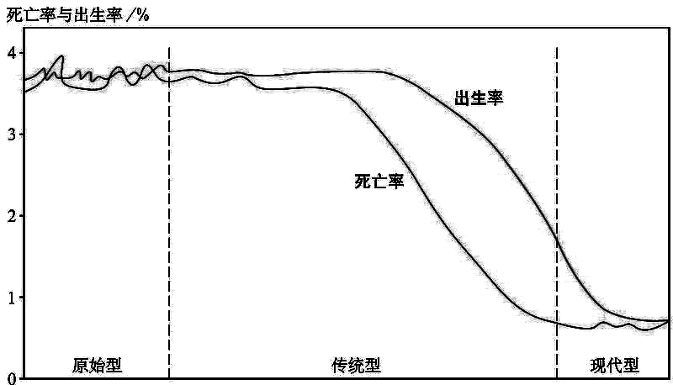
6、三种人口增长模式的特征
原始型：出生率 、死亡率 、自然增长率 。
传统型：出生率 、死亡率 、自然增长率 。
现代型：出生率 、死亡率 、自然增长率 。
7、人口增长模式的转变首先是 率的转变。影响人
口增长模式转变的因素有
。
8、目前，发达国家和地区（以 和 为代表）人口增长模式是 型，大多数发展中国家是 型向 型过渡阶段，世界是 型向 型过渡阶段，我国是 型。

第二节 人口的空间变化
1、一个地区人口数量的变化包括人口的 和人口 。
2、人口迁移就是人的居住地在 或 范围内发生改变。按照是否跨越国界分为
和 。
3、不同时期的国际人口迁移
时期 | 特点 | 迁出地区 | 迁入地区 | 原因 | 意义
19世纪以前 |  | 旧大陆（欧洲、非洲、亚洲） | 美洲、大洋洲等新大陆 | 、新大陆的开发
第二次世界大战以后 |  | 拉丁美洲、亚洲、非洲等 | 西欧、北美、西亚、北非 | 各国经济发展不平衡 | 调整了劳动力空间分布不均的状况
4、二战后，欧洲由人口 地区变为人口 地区，主要是由于
；拉丁美洲由人口 地区变为人口 地区； 地区吸引了大批外籍工人。
5、我国古代人口迁移是由于 、 、 等影响，人民不得不大批迁移。
6、新中国成立以来的人口迁移
7、影响人口迁移的因素：（1） ；（2） （3） 。
8、在影响人口迁移的诸多因素中， 往往起主导作用。
9、人口迁移的意义：调节 空间人口分布和人才余缺 ；加强 了民族融合和文化交流 ；
促进 经济发展、缩小地区差异 。
10、人口迁移对迁出地的影响：缓解人口压力；但造成人才、劳动力的流失。
11、人口迁移对迁入地的影响：提供人才和廉价的劳动力 ;但同时也增加了一定的经济负担和环境压力。

第三节 人口的合理容量
1、环境承载力是指 ，所以 是衡量环境承载力的重要指标。
2、环境人口容量的大小受许多因素的制约，其中 、 、
对环境人口容量的影响最大。 是制约环境人口容量的主要因素。
3、合理人口容量是指
。
4、保持合理人口容量的原因是现在人类社会出现了 、 和
等人口问题，并由人口问题引发了 问题和 问题。
5、保持合理人口容量的措施有：国际社会倡导尽最大可能把人口 之内；建立 的秩序，保证大多数人拥有 权利。
6、各国或地区都要尊重 的客观规律，使人口的发展与社会经济发展相协调、与环境的承载力相适应，既保持好 平衡，又不断提高人们的生活质量。

第二章 城市与城市化
第一节 城市内部空间结构
1、城市用地可以分为 、 、政府机关用地、 、休憩及绿化用地、 、农业用地等。
2、不同类型的土地利用在城市里的集中，就形成了不同的 区，其之间无明确的界线，某一种功能区以某种土地利用方式为主，可能兼有其他类型的用地。
3、主要功能区的比较
 | 占用城市土地面积 | 区位特点 | 功能区特点
住宅区 | 城市中 的土地利用方式 | 地价较低，污染较少 | 出现了中高级住宅和低级住宅的分化；两者呈背向发展
商业区 | 占用土地相对较少 |  | 经济活动频繁；建筑物高大稠密 （CBD）
工业区 | 一个城市通常具有一个或多个工业区 | 趋向于  分布，不断向市区外缘移动 | 专业化程度高，集聚性强，城市内部工业区相互集聚形成工业区
4、在城市中，不同功能区的分布和组合构成了城市内部的 ，也叫 。
5、不同城市其内部空间结构是不相同的，代表性的城市地域结构模式有 、
、 。
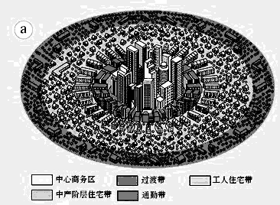
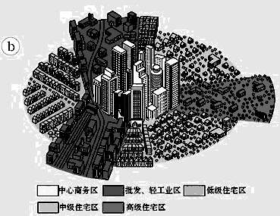
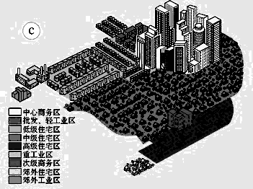

6、影响城市内部空间结构的主要因素是 因素，体现在各种活动的 能力。影响地租高低的因素主要有 、 。
7、各类土地利用付租能力随距离递减示意图
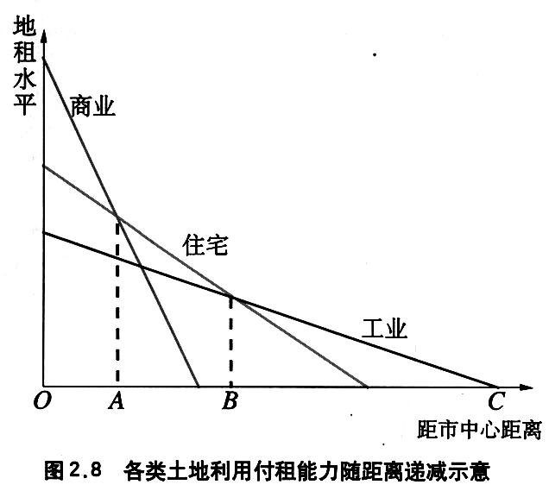

8、影响城市内部空间结构的其他因素有 、 、
、 。
9、城市内部空间结构随城市发展而逐渐形成和变化的。早期：功能区分异不明显，市中心以 、 等优势吸引工业聚集；一定规模后：由于用地 、交通 、环境污染等问题，工厂企业向 搬迁，城市内部空间结构发生变化。

第二节 不同等级城市的服务功能
1、城市等级是按照 划分的，城市等级一般分为 、 、 、
。
2、城市等级与服务范围的关系是城市等级越低，服务种类就越 ，服务范围就越 ；城市等级越高，服务种类就越 ，服务范围就越 。
3、城市等级与城市所处的 密切相关。
4、分析上海为什么城市等级高，服务范围广？

5、 ，等级较高的城市数目较 ，相距较 ；提供的服务种类 ，服务级别 ，服务范围 ;等级较低的城市数目较 ，相距较 ,
提供的服务种类 ，服务级别 ，服务范围 ;
6、一个高等级城市周围总是分布有多个等级较低的城市，高等级城市服务范围包含了多个等级较低的城市服务范围，也就是说，不同等级城市的服务范围是 。
- 城市化
1、城市化是指人口向 集聚和 范围不断扩大、 变为 的过程。
2、城市化主要标志是 、 、
。
3、衡量城市化水平的主要指标是 ，它体现了 发展水平。

4、世界城市化进程阶段及特点
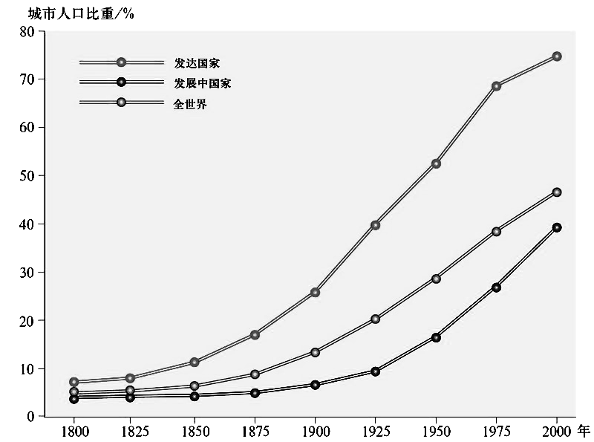
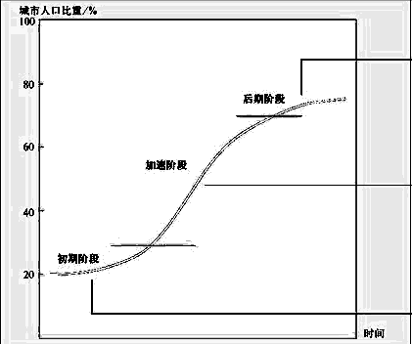

城市化阶段 | 水平 | 发展速度 | 地域扩展趋势 | 常见的问题
初期阶段 | 25%~30%以下，低 | 缓慢 | 缓慢 | 城市各功能用地混杂布置，功能区分异不明确
中期阶段 | 30%~70%，较高 | 迅速 | 快 | 交通拥挤、环境恶化、住房紧张等
后期阶段 | 70%以上，高 | 缓慢，甚至停滞 | 继续增大 | 大城市的中心空洞化、逆城市化等
5、发展中国家和发达国家城市化特点比较
发展中国家：起步 ，发展 ；水平 ；处于 期和 期阶段。
发达国家：起步 ；水平 ；出现 现象；处于 期阶段。
6、城市化对地理环境的影响主要表现在：使生物的 减少；工业废渣对城市
质量产生不良影响；城市道路系统和生产、生活设施使 、 和 运动发生变化；工业排放的各种气体使城市出现“ ”现象，密集的建筑群影响了 、
和 。
7、城市环境污染问题的表现
 | 污染来源 | 危害
大气污染 | 生活排出的烟尘；  排放的废气； 排放的尾气
水污染 | 、 ；
固体废弃物污染 | 、 、 ；
噪声污染 | 、 、 、  ；
8、如何建设“生态城市”？
（1）在城市建设中，要发展低污染的 建筑和 交通，减少环境污染；
（2）使城市景观尽可能与山、河、湖、海、植被等自然景观保持协调，建立一种 循环（“天人合一”）。

第三章 农业地域的形成和发展
第一节 农业的区位选择
1、农业区位的含义一是指农业生产的 ，二是指农业与 各因素的相互联系。
2、农业分类：
①按生产对象分： 五个部门
②按产品用途分： ， ；
③按投入多少分： ， 。
3、农业主要区位因素有自然因素（包括 、 、 、 ），社会经济因素（包括 、 、 、 、 、 ）。决定农业生产类型和规模的主要因素是 。
4、农业区位选择的实质是对 的合理利用。
5、对农业活动主导区位因素的判断
（1）水稻主要分布在季风区、“橘生淮南则为橘，生于淮北则为枳”（ 因素）；
（2）千烟洲立体农业、横断山区垂直农业（ 因素）；
（3）改革开放以来，我国亚热带沿海农业景观的变迁（ 因素）；
（4）茶叶宜在南方酸性红壤种植（ 因素）；
（5）城郊的乳畜业、园艺业、蔬菜种植（ 因素）；
（6）以色列的无土蔬菜栽培（ 因素）
6、农业区位因素是变化的，其中 因素比较稳定， 因素发展变化较快。
（1）改造自然因素例子：培育良种（如袁隆平杂交水稻、橡胶树种植范围的扩大）；改善局部自然条件发展农业（大棚农业生产反季节蔬菜、梯田、喷灌和滴灌技术等）。
（2）社会经济因素的变化：如交通运输的发展和冷藏技术的进步，市场的扩大等
7、农业地域的含义是指在一定的 和一定的 阶段，在社会、经济、科技、文化和自然条件的综合作用下，形成的农业生产地区。
农业地域的形成，是 的结果。
8、分析影响农业地域类型的因素主要从 条件和 条件两方面入手。
9、分析澳大利亚混合农业的区位条件
自然区位条件：气候 ；土壤 ；地形 。
社会经济条件：市场 （世界主要小麦、畜产品产地）；交通 ；政策 ，
机械化和科技水平 。
10、澳大利亚混合农业的主要特征
生产结构： 业与 业结合的混合农业（小麦—牧羊）；
经营方式：家庭大农场；
科技应用：划区轮牧、种植优质牧草、轮作制；
农业专业化、地域化水平较 ；
发展措施： 。

第二节 以种植业为主的农业地域类型
1、季风水田农业主要分布在 洲的 、 、 。作物以 为主（其习性是好暖喜湿）。世界上最大的稻米生产国是 。
2、分析亚洲季风水田农业的区位条件
地形 ；气候 ；劳动力 ；市场需求量 ；种植历史 。
3、季风水田农业的特点
（1） 经营（生产规模 ）
（2）单产 ，商品率
（3）机械化和科学水平
（4）水利工程量
4、商品谷物农业是一种面向 的农业地域类型，主要分布在 等，农场一般是 经营。我国主要分布在 、 等地，农场一般是 经营。农作物以 、 为主。
5、商品谷物农业的主要特点是生产规模 ，商品率 ，机械化和科技水平 。
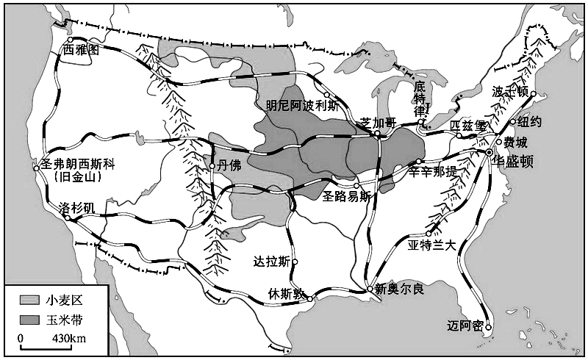
6、分析商品谷物农业的区位条件
（1）自然条件 （气候 、地形 、
土壤 、降水 ）
（2）交通运输
（3）市场
（4）地 人
（5）机械化水平
（6）农业科学技术
7、分析美国商品谷物农业的分布地区及其区位条件

第三节 以畜牧业为主的农业地域类型
1、大牧场放牧业是一种面向 的农业地域类型，主要分布在
等国（有大面积的 、 气候区）。生产对象是 、 。
- 大牧场放牧业特点的生产规模 ，商品率 ，专业化程度 。
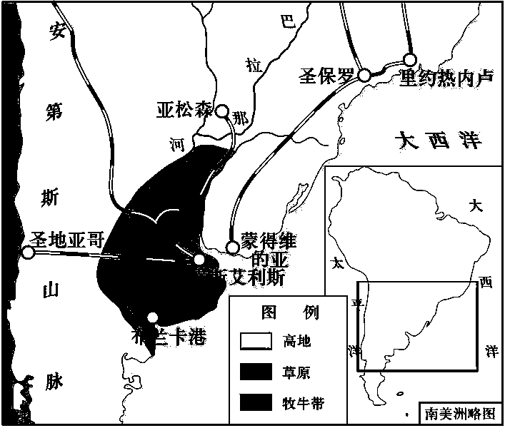
3、分析阿根廷大牧场放牧业的区位条件
（1）气候 ，草类
（2）地 人 ，地价
（3）距离海港 ，交通
4、阿根廷大牧场放牧业的发展措施
（1）围栏放牧、划区轮牧、种植 、开辟
（2）培育 ，加强对牛群病害研究
5、乳畜业分布在北美洲五大湖地区、西欧、中欧、澳大利亚、新西兰等地。产品是 及其制品。
6、乳畜业的主要特点商品率 ，机械化程度 ，集约化程度 ，多分布在 周围。
7、分析西欧乳畜业的区位条件
（1）气候 ，适合多汁牧草的生长
（2）城市化水平 ，生活习惯影响，对乳畜产品需求量 。
第四章 工业地域的形成和发展
第一节 工业的区位因素与区位选择
1.主要的工业区位因素有 、 、 、 、 、 、
、 。
2.工业区位选择整体分析思路是要考虑 效益、 效益、 效益。
3.从经济利益看工厂应选择在具有明显区位优势的地方，以花费最低的生产成本获得最高利润。不同工业区位选择时考虑的主要因素是不相同的。
4.随着社会的发展， 需求的变化， 水平的不断提高， 条件的改善，这些区位因素的变化会直接影响着工业的区位选择。
类型名称 | 典型工业部门 | 优势发展地区
指向型工业 | 制糖业、水产品加工业、水果加工业 | 的地区
指向型工业 | 瓶装饮料业、家具制造业、印刷工业 | 的地区
指向型工业 | 有色金属冶炼工业、化学工业 | 的地区
指向型工业 | 普通服装、电子装配、包带、制伞、制鞋工业 | 的地区
指向型工业 | 集成电路、航天、航空、精密仪表 | 的地区
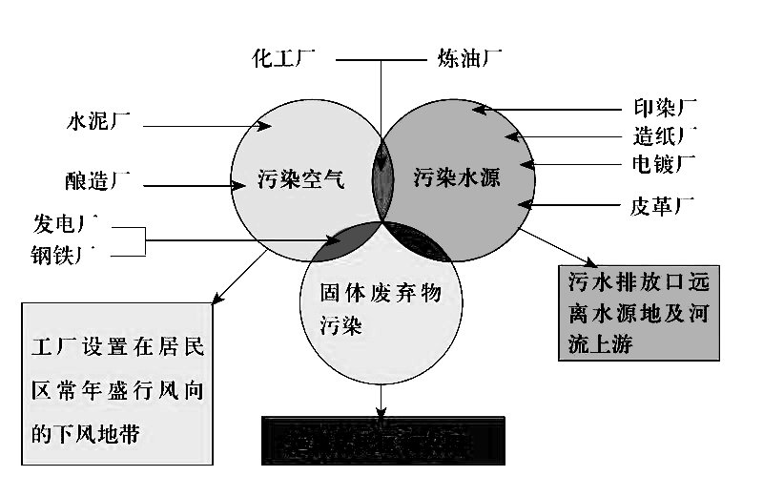

第二节 工业地域的形成
1、工业联系可分为 联系、 联系。
2、在工业发展中，具有工业联系的一些工厂往往发生工业 现象。
3、工业的集聚的优点：
①可以充分利用 ，加强彼此之间的 交流和 协作，降低中间产品的 和 ，最终降低生产成本，提高生产效率和利润，获得规模效益。
②工业聚集还可以共同利用 ，节约 。
例如：为了充分利用运输设备，运输量大的工业企业往往在 附近集聚；为了共同利用廉价的能源，耗电量大的冶金工业，会在 附近集聚。
4、工业地域指 地域。
5、工业地域按照不同的形成过程，可分为两类：一是 的工业地域（主要是在生产上有投入—产出联系的工业企业自发集聚形成的），二是 的工业地域（政府先规划建设好基础设施，再吸引投资者建厂。如我国许多地方的高新技术开发区）
6、工业地域按照发育程度的不同，分为两类，一是 的工业地域（如食品工业，以当地农副产品加工工业为主，工业 、 、 ），二是 的工业地域（如钢铁工业区，工业 、 、 、 ，往往能够形成专业化很强的工业城市。我国和世界许多著名的“钢铁城”：如鞍山、包头、马鞍山、芝加哥；“石油城”：如大庆、克拉玛依、阿伯丁；“汽车城”：如长春、十堰、底特律）。
7、工业分散与工业的地域联系：
①工业分散指工厂企业之间相距趋远的现象。
工业分散的原因有二：一、老工业区趋于饱和状态, 区位条件恶化（资源紧张、地价上涨、交通拥堵、住房紧张、环境污染），新建工厂在其他地区寻找新的区位；二、轻薄短小价格昂贵的电子元器件厂、大型复杂产品的零部件生产厂在各地寻找最优区位，以充分利用不同地区区位优势（市场、原料、劳力）
②现代化的工业地域联系
现代化的 和 手段为工业分散提供了保证，从而使工业生产实现了全球化！（地球村）

第五章 交通运输布局及其影响
第一节 交通运输方式和布局
1、人类生产活动中地域联系的主要方式有 、 、 。
2、主要交通运输方式及其比较
运输方式 | 优点 | 缺点
铁路运输 | 当代最重要的运输方式之一。运量 ，速度 ，运费较 ，受自然因素影响 ，连续性 。 | 修筑铁路造价高，消耗金属材料多，占地面积广，短途运输成本 。
公路运输 | 发展最快、应用最广、地位日趋重要的运输方式。机动灵活，周转速度 ，装卸方便，对各种自然条件适应性 。 | 运量 ，耗能多，成本高，运费较贵
水路运输 | 历史最悠久的运输方式，运量 ，投资少，成本 | 速度 ，灵活性和连续性 ，受航道水文状况和气象等自然影响大
航空运输 | 速度 ，运输效率高，是最快捷的现代化运输方式 | 运量 ，能耗大，运费 ，且设备投资大，技术要求严格。
管道运输 | 运具和线路合二为一的新型运输方式。货物主要是原油、成品油、天然气、煤浆及其它矿浆。气体不挥发，液体不外流，损耗小，连续性 ，平稳安全，管理方便，而且可以昼夜不停，运量很 。 | 管道运输要铺设专门管道，设备投资大，灵活性 。
3、交通运输方式正向 化、 化、 化方向发展。
4、影响交通线或点区位因素有 、 、 、 等。现在 因素是决定因素。

第二节 交通运输布局变化的影响
1、交通条件对聚落空间形态的影响很大，主要表现在聚落空间形态往往沿 扩展，这些 也成为聚落的主要发展轴。例如株洲是沿 发展起来的。
2、一个地区主要交通线发生变化，会引起该地区 的变化。交通线的发展会带动
的变化。例如浙江嘉兴的城市形态是随 和 运输的发展而变化的。交通线的衰落也会影响 的演变，例如大运河沿岸的城市。
3、交通运输对商业网点分布密度的影响大，山区比平原地区交通运输线路 ，商业网点分布密度比平原地区 。
4、交通运输对商业网点分布位置也有影响，很多商业网点以 为原则，建立在 。（很多商业网点以市场最优原则，分布在城市街角路口处或者城市主街道两侧，接近大量的消费人群）

